**Приложение 2**

Ссылка на официальный сайт Министерства по чрезвычайным ситуациям с информацией об информационной компании

[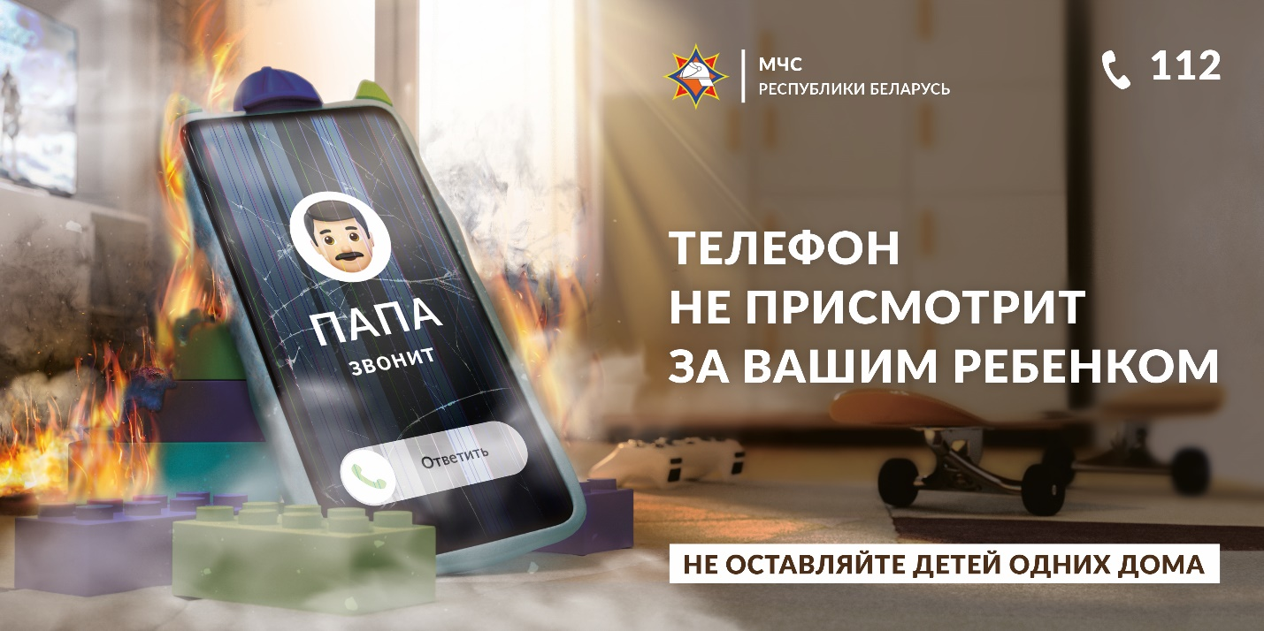](https://minobl.mchs.gov.by/novosti/428596/)

https://minobl.mchs.gov.by/novosti/428596/